Влияние количественной оценки условий труда на величину производственного риска
Т.А. Финоченко, И.Г. Переверзев, В.А. Финоченко
Ростовский государственный университет путей сообщения, Ростов-на-Дону
Аннотация: В статье рассмотрена проблема оценки производственного риска и риска производственного травматизма на основе оценки воздействия факторов трудового процесса. Определение факторов производственной среды, оказывающих вредное влияние на здоровье работников и сравнительный анализ состояния условий труда по вредным производственным факторам.
Ключевые слова: производственный риск, вредные и опасные производственные факторы, производственный травматизм, условия труда

Труд занимает центральное место в жизни людей, поэтому программа международной организации труда «За достойный труд» отражает стремление людей жить и работать в достойных условиях, а это всегда означает - безопасный труд. Люди стремятся иметь такую работу, которая обеспечивала бы им приемлемый уровень жизни и где были бы соблюдены их основные права. Они также хотят иметь защиту в случае, если не смогут трудиться в случае болезни или получения травмы. В результате несчастных случаев и профессиональных заболеваний ежегодно в мире гибнут около двух миллионов человек. Кроме того, ежегодно регистрируются 270 миллионов производственных несчастных случаев и 160 миллионов профессиональных заболеваний [1,2].
По данным статистики производственного травматизма, представленной Всемирной Организацией Здравоохранения, несчастные случаи на рабочих местах в большинстве стран мира - одна из значимых проблем для государства. Ежегодно в мире происходит около 125 млн. несчастных случаев на рабочих местах. В среднем погибает около 220 тыс. человек. Смертность от травм, полученных на производстве, сегодня занимает в мире третье место. Чаще чем от несчастных случаев на работе, люди умирают только от онкологических и сердечных заболеваний [3,4].
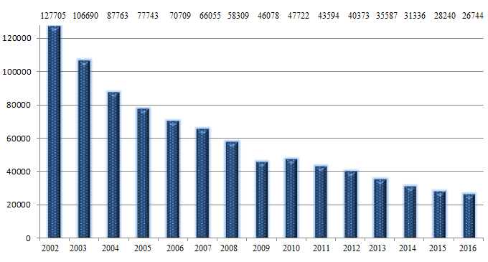
Рис.1 Динамика производственного травматизма за 15 лет
В 2016 году каждую секунду получают травму на производстве четверо рабочих.
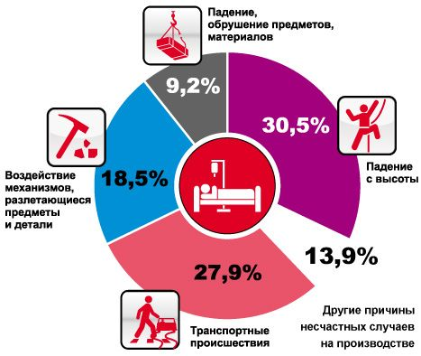
Рис. 2 Распределение причин производственного травматизма по видам работ и травмирующим факторам
Каждые 3 минуты несчастный случай на рабочем месте заканчивается смертельным исходом. Но эти данные искажены, так как многие работодатели скрывают факты несчастных случаев, боясь понести за это административную или уголовную ответственность [5,6]. Многие травмы и смерти на рабочем месте остаются неучтенными. Распределение причин производственного травматизма по видам работ и травмирующим факторам приведено на рис. 2.
Только третья часть работодателей уделяет должное внимание охране труда. Статистика травматизма доказывает, что практически половина всех аварий происходит по вине работодателей. Они не обеспечивают своих рабочих необходимыми средствами защиты из-за невозможности или не желания тратить на это денежные средства, а, следовательно, при этом не обеспечивается требуемый уровень безопасности работников.
В настоящее время вопросам профессионального риска и связанными с ними проблемами в развитии промышленности уделяется значительное внимание. Результаты оценки профессионального риска используются в обеспечении безопасных условий труда и защите работников от воздействия вредных и опасных факторов производственной среды, а также в медицине, при решении вопросов диагностики, лечения, профилактики профессиональных заболеваний и оздоровления работников. Профессиональная заболеваемость находится на достаточно высоком уровне и практически не уменьшается, причем основная масса выявленных профзаболеваний приходится на работников, отработавших во вредных условиях более десяти лет. Работники, проработавшие долгое время во вредных условиях, как правило, приобретают различные хронические заболевания.
Реакции организма на внешние факторы воздействия одинаковы для женского и мужского организма, так как большая часть трудовых процессов имеет достаточно универсальный характер. Однако анализ гендерных показателей старения и смертности людей трудоспособного возраста, выявил превышение смертности мужчин в 5-7 раз над женщинами. Разрыв средних значений продолжительности жизни между мужчинами и женщинами достигает около 10 лет. Ускоренное старение один из факторов, который способствует снижению профессионального долголетия.
Среди причин вызывающих снижение профессиональной активности и как следствие, увеличение возможностей получения производственной травмы, большое влияние оказывает воздействие на организм условий труда. При этом между условиями труда работников и уровнем травматизма на рабочих местах наблюдается определенная взаимосвязь.
Условия труда характеризуются совокупностью факторов и различаются количественными значениями вредных и риском проявления опасных факторов. Для исключения негативного влияния на организм человека медики ограничивают их воздействие путем установления предельно-допустимых уровней, причем соблюдение гигиенических нормативов не исключает нарушение здоровья у лиц с повышенной чувствительностью [6,7]
При невозможности обеспечения соблюдения гигиенических нормативов на рабочих местах по технологическим причинам, в обязательном порядке используются средства индивидуальной защиты и организационно-административные решения, т.е. строгое регламентирование времени воздействия на работников вредных факторов (защита временем).
Многочисленными исследованиями доказано, что профессиональные заболевания являются отражением неблагоприятных условий труда, а уровень здоровья в значительной степени зависит от продолжительности и интенсивности действия вредных производственных факторов на организм. Последствиями воздействия неблагоприятных условий труда являются раннее старение, уменьшение продолжительности жизни, ухудшение здоровья работающих, снижение качества жизни и, как следствие, рост затрат на социальную помощь.
Известно, что частота возникновения травматизма на предприятиях подчиняется закономерности, напоминающей пирамиду, у которой в основании лежат производственные риски. Статистика, показывает, что в основе несчастных случаев лежит множество различных опасностей, под которыми в данном случае следует понимать факторы производственной среды и трудового процесса, которые могут быть причиной травмы, острого заболевания или внезапного резкого ухудшения здоровья. Если у основания этой пирамиды, на уровне опасностей никаких профилактических действий не предпринимать, то по мере накопления опасностей происшествие со смертельным или тяжелым исходом становится закономерным и неотвратимым.
Таким образом, тенденции в совершенствовании деятельности по сохранению здоровья работников складываются сегодня таким образом, что профилактика травматизма должна быть связана в первую очередь именно с работой на «базовом» уровне данной пирамиды, т.е. с оценкой и управлением производственными рисками, связанными с наличием опасностей.
При всей очевидности данного положения, на практике возникают определенные сложности в реализации профилактической работы указанном уровне данной пирамиды в связи с отсутствием, зачастую, полной и абсолютно достоверной информации об опасностях. Таким образом, практика показывает, что нет ничего важнее работы по анализу и управлению производственными рисками, связанными с факторами условий труда.
В настоящее время анализ рисков становится частью системного подхода к планированию и реализации практических мер по предупреждению и уменьшению производственной опасности. Другими словами, основным критерием эффективности работы по управлению безопасностью труда становится фактическая величина риска, которому подвергаются работники на своих рабочих местах. Эта величина должна постоянно оцениваться и сопоставляться с контролируемым уровнем.
Данное положение, например, нашло отражение в практической деятельности ОАО «Российские железные дороги». Согласно методологии Управления Ресурсами, Рисками и Анализа Надежности на этапах жизненного цикла (УРРАН), управление безопасностью функционирования объекта железнодорожного транспорта должно осуществляться на основе управления рисками. Своевременное выявление профессиональных рисков и соответствующая работа по эффективному их снижению позволит значительно сократить возможные финансовые потери ОАО «РЖД», связанные с травматизмом работников. Кроме того, оценка профессиональных рисков будет обеспечивать достаточно высокую эффективность и обоснованность принятия решений о финансировании мероприятий по охране, выявлять приоритетные направления деятельности ОАО «РЖД» в области охраны труда.
Расчет профессиональных рисков в целом представляет многофакторную инженерную задачу. При этом одним из важнейших факторов и, как правило, фундаментом, на котором базируется итоговая количественная оценка источников возникновения травм и вреда здоровью работников, является количественная оценка условий труда [9,10].
В основе количественной оценки условий труда лежит итеративная расчетная модель оценки рисков с использованием данных специальной оценки условий труда, мерой риска в которой определен класс условий труда (Рис. 3). Результаты специальной оценки условий труда это уникальные исходные данные для оценки профессиональных рисков, которые можно использовать для прогнозирования параметров состояния производственной среды, опасных ситуаций и опасных зон. На рабочих местах, где условия труда характеризуются влиянием вредных производственных факторов, существует определенная вероятность воздействия этих факторов, а, следовательно, риск получения профессионального заболевания или травмирования работника.

Начало
Определение значимых опасных и вредных факторов, присутствующих на рабочем месте
Идентификация опасностей
Количественная оценка риска
Оценивание полученного значения риска
Нет
Да
Конец
Мероприятия, направленные на снижение риска
Достигнут уровень приемлемого риска?

Рис 3. Итеративная расчетная модель оценки рисков

Риск возникновения того или иного негативного события выражается как качественной величиной – категорией профессионального риска (от пренебрежимо малого до сверхвысокого), так и количественной – индексом профессиональной заболеваемости (травматизма). На основании полученных значений, а так же с учетом значимости риска для рабочих мест выбирается требуемая стратегия управления охраной труда на предприятии. Так, например, по результатам оценки и анализа рисков, осуществляется выбор барьеров безопасности работников, т.е. комплекса мероприятий и технических средств, обеспечивающих безопасные условия труда.

Литература
- Международная Организация Труда. Охрана труда в цифрах и фактах: доклад. URL: textarchive.ru/c-1570997-pall.html
- National Safety Council: Accident Facts, 1996 (presently Injury Facts). Itasca IL, USA 1996, p.34
- A. Bastgen, C.L. Holzner Employment protection and the market for innovations. Labour Economics, Vol. 46, June 2017, pр. 77-93
- ILO standards on occupational safety and health. Promoting a safe and healthy working environment. International Labour Conference. Geneva, Switzerland, 2009, 162 p.
- Пушенко С.Л. Принципы выработки стратегии управления рисками охраны труда // Инженерный вестник Дона, 2012, №1 URL: ivdon.ru/ru/ magazine/archive/n1y2012/634/
- Финоченко Т.А., Семиглазова Е.А. Управление профессиональными рисками // Транспорт и логистика: инновационное развитие в условиях глобализации технологии и экономических связей: Ростов н/Д, РГУПС 2017. С. 241-245
- Переверзев И.Г., Специальная оценка условий труда: методическое пособие для членов комиссий предприятий по проведению специальной оценки условий труда / И.Г. Переверзев, В.А. Финоченко, Т.А. Финоченко. – Ростов н/Д, 2016. – 83 с.
- Финоченко Т.А., Семиглазова Е.А. Профессиональный риск на основе специальной оценки условий труда // Инженерный вестник Дона, 2017, №3 URL: ivdon.ru/ru/magazine/archive/n3y2017/4355
- Идентификация производственных факторов, влияющих на условия труда работников локомотивных бригад тепловозов и мотовозов /Финоченко Т.А., Яицков И.А., Чукарин А.Н. // Инженерный вестник Дона, 2017, №4 URL: ivdon.ru/ru/magazine/archive/n4y2017/4438
- Капцов В. А. Производственно-профессиональный риск железнодорожников / В.А. Капцов, А.П. Мезенцев, В.Б. Панкова - М.: Реинфор, 2002.- 350 с.

References
- Mezhdunarodnaja Organizacija Truda. Ohrana truda v cifrah i faktah [The International Labour Organization. Safety in facts and figures]. Report. URL: textarchive.ru/c-1570997-pall.html
- National Safety Council: Accident Facts, 1996 [Presently Injury Facts]. Itasca IL, USA 1996, p. 34
- A. Bastgen, C.L. Holzner Employment protection and the market for innovations. Labour Economics, Vol. 46, June 2017, pp. 77-93
- ILO standards on occupational safety and health. Promoting a safe and healthy working environment. International Labour Conference. Geneva, Switzerland, 2009, 162 p.
- Pushenko S.L. Inzhenernyj vestnik Dona (Rus), 2012, №1. URL: ivdon.ru/ ru/magazine/archive/ n1y2012/634/
- Finochenko T.A., Semiglazova E.A. Inzhenernyj vestnik Dona (Rus), 2017, № 3. URL: ivdon.ru/ru/magazine/archive/n3y2017/4355
- Pereverzev I.G., Special'naja ocenka uslovij truda: metodicheskoe posobie dlja chlenov komissij predprijatij po provedeniju special'noj ocenki uslovij truda [Special assessment of working conditions: Handbook for members of committees of the companies on the special evaluation of working conditions]. I.G. Pereverzev, V.A. Finochenko, T.A. Finochenko, Rostov n/D, 2016, 83 p.
- Finoсhenko T.A., Semiglazova E.A. Upravlenie professional'nymi riskami. Transport i logistika: innovacionnoe razvitie v uslovijah globalizacii technologic i economy svjazej [The occupational risk management. Transports and logistics: innovative development in the conditions of globalization technologist and economy links] Rostov n/D, RGUPS. 2017. pp. 241-245
- Finochenko T.A., Jaickov I.A., Chukarin A.N. Inzhenernyj vestnik Dona (Rus), 2017, №4. URL: ivdon.ru/ru/magazine/archive/ n4y2017/4438
10. Kapcov V.A. Proizvodstvenno-professional'nyj risk zheleznodorozhnikov [Professional risk of railwaymen]. V.A. Kapcov, A.P. Mezencev, V.B. Pankova, M. Reinfor, 2002, 350 р.

